目录
1引言 - 2 -
1.1编写目的 - 2 -
1.2背景 - 2 -
1.3定义 - 2 -
1.4参考资料 - 2 -
2系统设计 - 3 -
2.1需求规定 - 3 -
2.2运行环境 - 3 -
2.3基本设计概念和处理流程 - 3 -
2.4结构 - 7 -
2.5功能需求与程序的关系 - 8 -
2.6人工处理过程 - 8 -
2.7尚未问决的问题 - 8 -
3接口设计 - 8 -
3.1用户接口 - 8 -
3.2外部接口 - 8 -
3.3内部接口 - 9 -
4运行设计 - 9 -
4.1运行模块组合 - 9 -
4.2运行控制 - 9 -
4.3运行时间 - 9 -
5系统数据结构设计 - 10 -
5.1逻辑结构设计要点 - 10 -
5.2物理结构设计要点 - 10 -
5.3数据结构与程序的关系 - 11 -
6系统出错处理设计 - 12 -
6.1出错信息 - 12 -
6.2补救措施 - 12 -
6.3系统维护设计 - 12 -
6系统详细设计 - 13 -
6.1学生模块设计要点 - 13 -
6.1.1功能 - 13 -
6.1.2输人项 - 13 -
6.1.3输出项 - 13 -
6.1.4流程逻辑 - 13 -
6.1.5接口 - 14 -
6.1.6测试计划 - 14 -
6.2系统管理员模块设计说明 - 14 -
6.2.1功能 - 15 -
6.2.2性能 - 15 -
6.2.3输入项 - 15 -
6.2.4流程逻辑 - 15 -
6.2.5测试计划 - 16 -
6.3系统管理员模块设计说明 - 16 -
6.3.2功能 - 16 -
6.3.3性能 - 16 -
6.3.4输人项 - 17 -
6.3.5输出项 - 17 -
6.3.6流程逻辑 - 17 -
7. 相关软件技术与开发模式 - 18 -
7.1 开发工具 - 18 -
7.2 开发语言 - 20 -
7.3 开发技术 - 21 -
7.4 开发模式 - 22 -
7.4.1 体系结构 - 22 -
7.4.2 系统软件架构设计 - 23 -

概要设计说明书

1引言

1.1编写目的
本设计说明书的目的在于：将用户提供的需求描述系统化、精确化、全面化。从而实现：
- 便于用户、分析人员和设计人员进行理解和交流。
- 支持目标软件系统的确认。
- 控制系统进化过程。
- 为软件设计、实现、测试等工作提供依据。
预期读者：软件设计者和测试者。

1.2背景
- 待开发软件系统的名称：西北师范大学学生公寓管理系统；
- 列出此项目的任务提出者与开发者：杨凡亿、唐盖强、赵佳平、何启芝、旦增罗布；
- 用户以及将运行该软件的计算站（中心）：学生宿舍内部计算机网络。

1.3定义
B/S ：(Browser/Server结构）结构即浏览器和服务器结构。
SQL语言，是结构化查询语言(Structured Query Language)的简称。SQL语言是一种数据库查询和程序设计语言，用于存取数据以及查询、更新和管理关系数据库系统；同时也是数据库脚本文件的扩展名。
DBMS:Relational Database Management System，关系数据库管理系统。
系统：西北师范大学学生公寓管理系统

1.4参考资料
[1] 萨师煊、王珊《数据库系统概论》（第三版）。北京：高等教育出版社，2000年
[2] 张海藩编著 《软件工程导论——第5版》 清华大学出版社

2系统设计

2.1需求规定
软件需求可用如下用例图来说明：
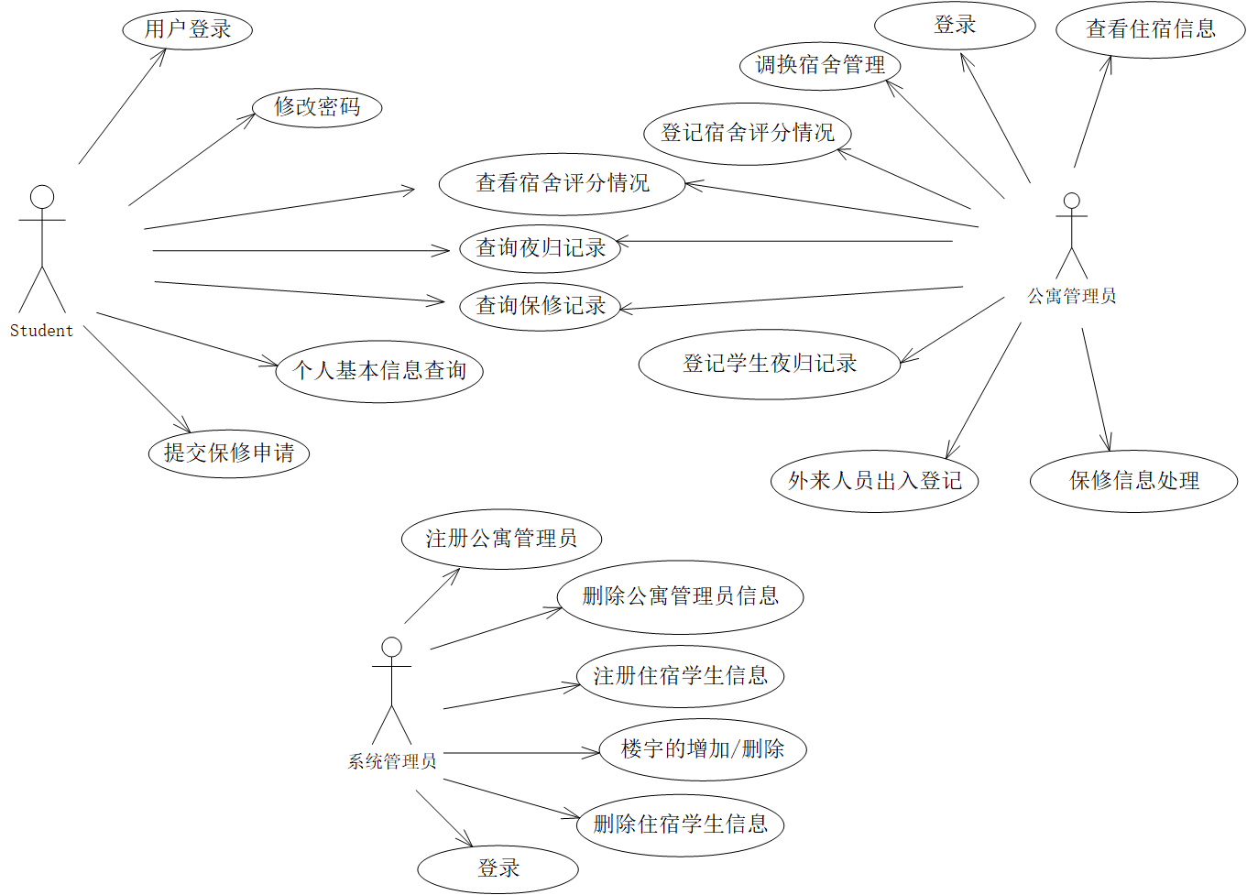

2.2运行环境
数据库管理系统软件：MySQL
运行平台：Windows 7以上操作系统
浏览器：谷歌浏览器

2.3基本设计概念和处理流程
1.系统基本框架设计可用如下类图表示：
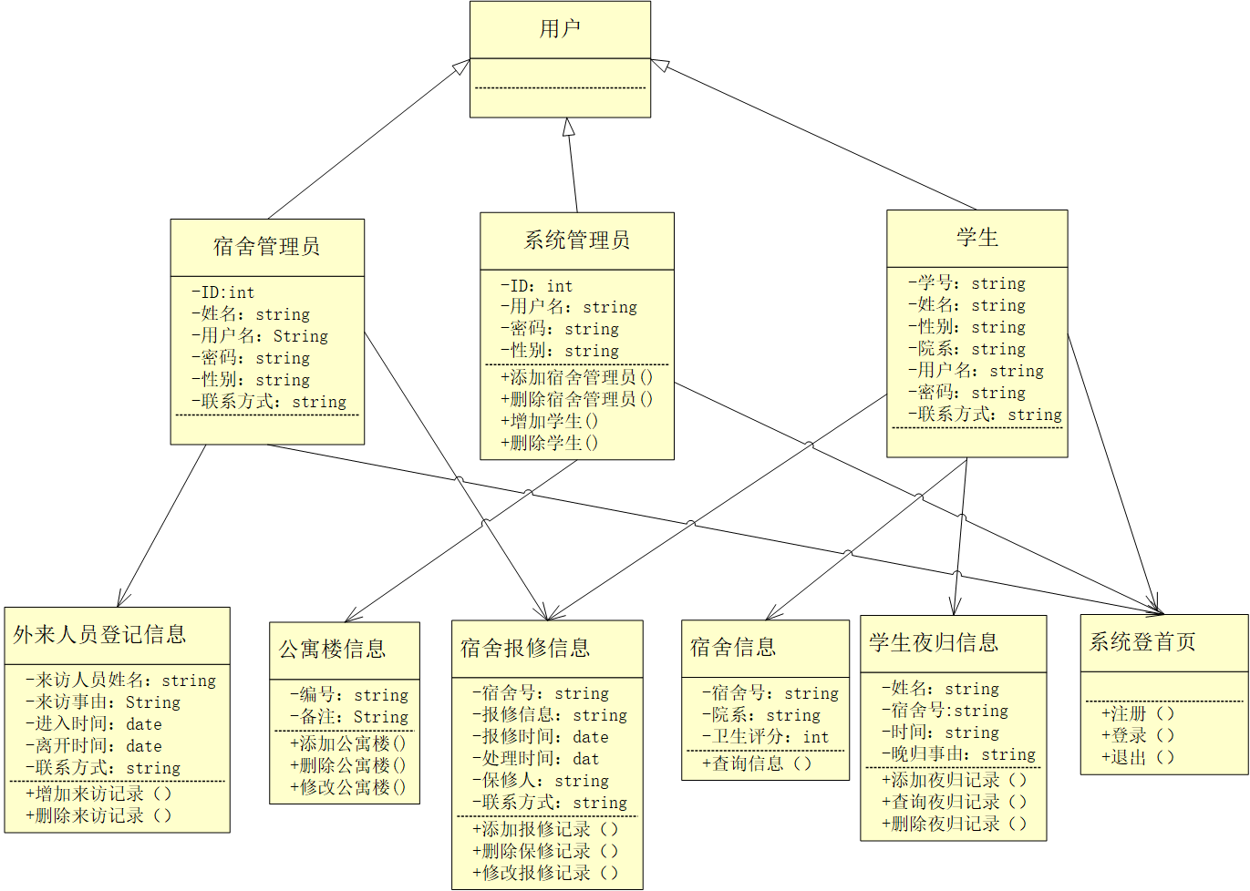

图1 系统类图
2.系统各功能实现的处理流程可用如下顺序图表示：
（1）用户登录的顺序图：
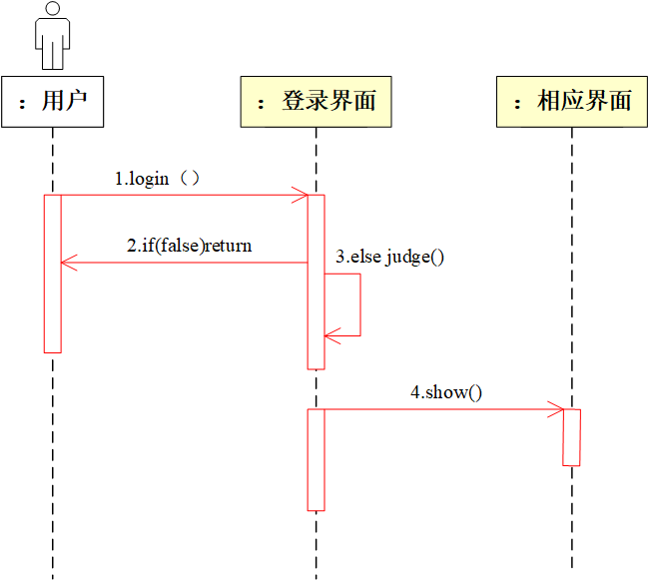
说明：
1、Login ：调用登录模块；
2、if [failed] Cancel(): 如果登录失败，返回
3、else judge():若登录成功，判断使用权限；
4、showMsg:显示相应的界面；

（2）学生入住顺序图：

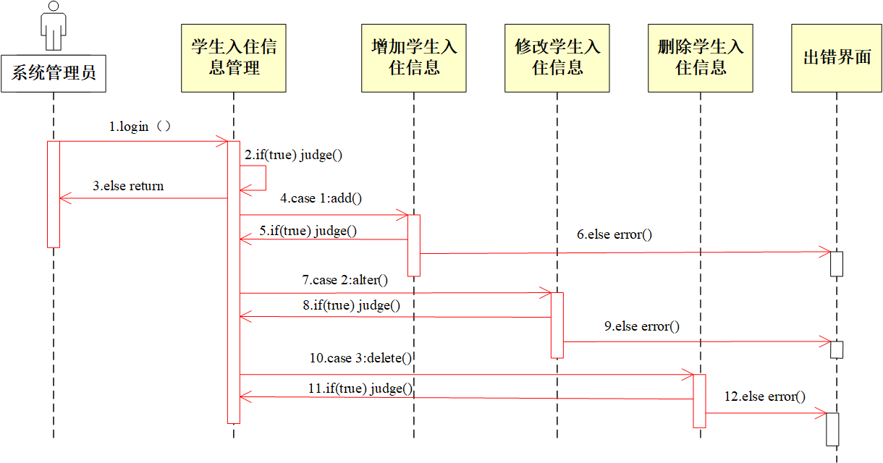
说明如下：
1、Login(): 调用登录模块；
2、if[ture] judge(): 如果登录成功，判断操作；
3、else retrun;如果登录失败，返回；
4、Case1:add();如果执行添加操作，调用添加学生入住信息模块；
5、If[ture] judge(); 如果添加操作成功，则返回，并显示信息，同时判断下一个操作；
6、Else error():添加失败，显示出错界面；
7、Case2:alter:如果执行修改操作，调用修改学生入住信息模块；
8、If[true] judge(): 如果修改操作成功，则返回，并显示信息，同时判断下一个操作；
9、Else error();修改失败，显示出错界面；
10、Case3:delete():如果执行删除操作，调用删除学生入住信息模块；
11、If[ture] judge() ：如果删除操作成功，则返回，并显示信息，同时判断下一个操作；
12、Else error():删除操作失败，显示出错界面；

（3）外来人员顺序图：
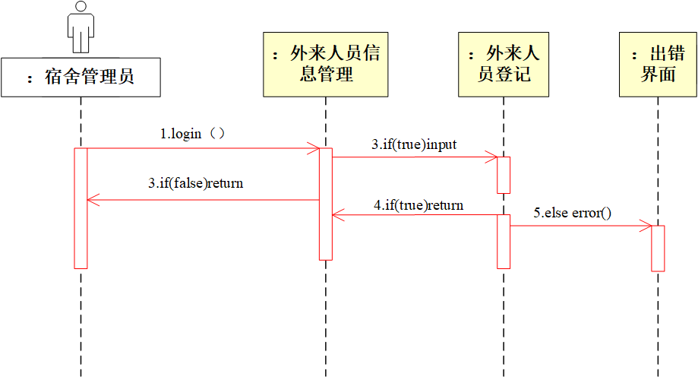
说明如下：
1、Login(): 调用登录模块；
2、If[true] input(); 如果登录成功，录入外来人员信息；
3、Else return:如果登录失败，返回；
4、If[true] return: 如果录入信息成功，则返回，并显示信息，同时等待下一次录入；
5、Else error():如果录入信息失败，显示出错界面；

（4）学生保修顺序图
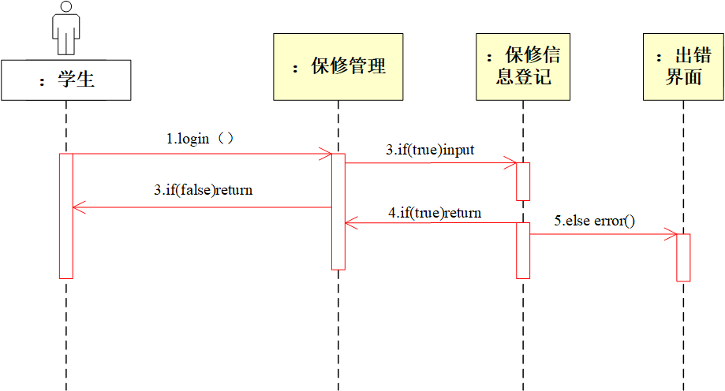
说明如下：
1、Login(): 调用登录模块；
2、If[true] input(); 如果登录成功，录入房屋报修信息；
3、Else return:如果登录失败，返回；
4、If[true] return: 如果录入信息成功，则返回，并显示信息，同时等待下一次录入；
5、Else error():如果录入信息失败，显示出错界面；

（5）宿舍管理员处理保修信息顺序图
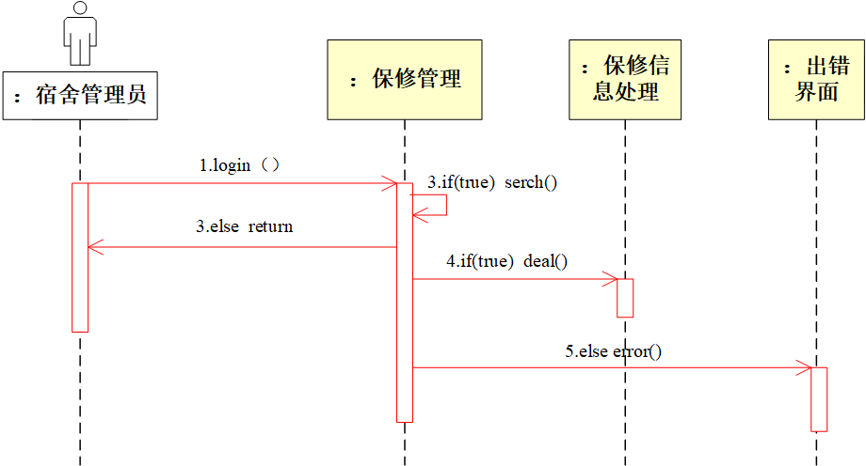
说明如下：
1、Login(): 调用登录模块；
2、If[true] serch(): 如果登录成功，查找信息；
3、Else return:如果登录失败，返回；
4、If[true] deal(): 如果查找成功，则调用处理模块；
5、Else error();如果查找失败，显示出错界面；

2.4结构
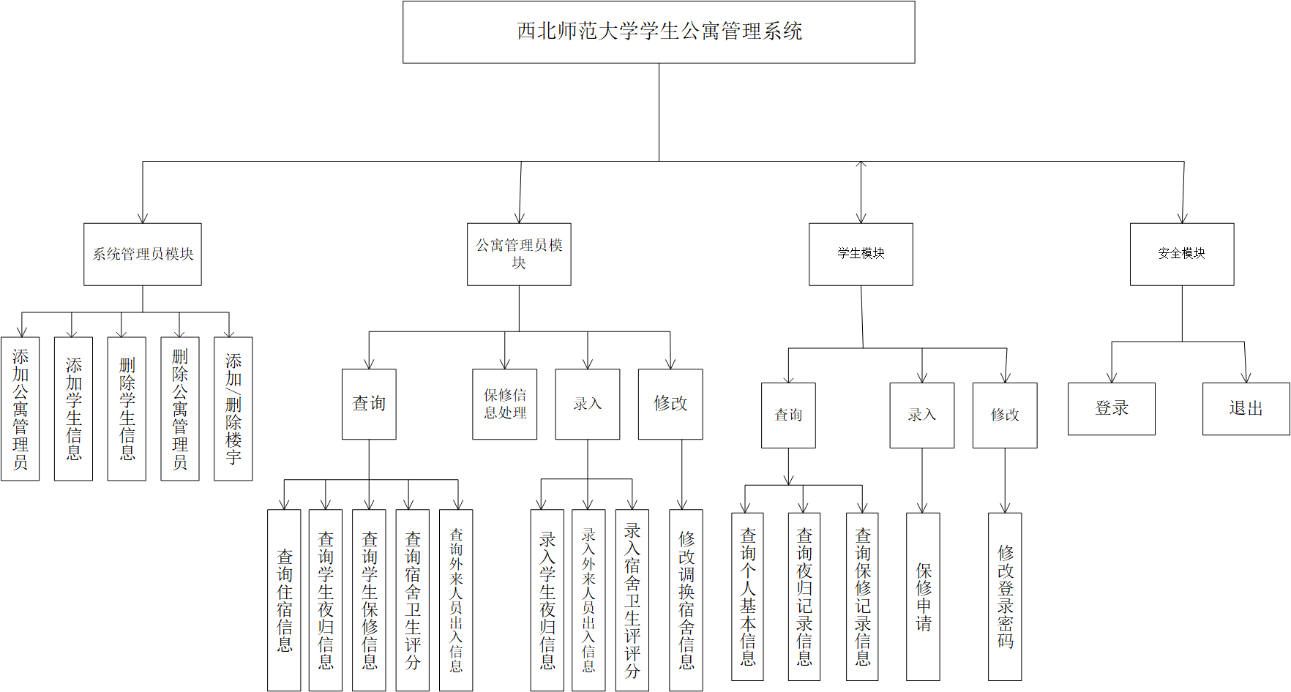

2.5功能需求与程序的关系
本条用一张如下的矩阵图说明各项功能需求的实现同各块程序的分配关系：
 | 权限定义 | 修改 | 查询 | 删除
登录管理 | √
用户管理 | √ | √ | √ | √
宿舍管理 | √ | √ | √ | √
外来人员登记 | √ | √ | √
卫生评分登记 | √ | √ | √
宿舍报修登记 | √ | √ | √
宿舍报修处理 | √ | √ | √ | √

2.6人工处理过程
1、对学生入住信息的录入需要人工处理，为每一位学生分配宿舍以及账号；
2、宿舍的信息需要人工输入；

2.7尚未问决的问题

3接口设计

3.1用户接口
1.系统管理员人员与宿舍管理管人员的用户名为其员工代号，学生用户的用户名为气学
号，初始密码将会逐一进行通知。
2.若用户输入密码错误，系统将会给出密码错误的提示。
3.在使用系统的过程中， 用户进行查询操作时， 需要输入要搜索的信息的代号， 然后会进一步进行功能选择。而系统管理人员或宿舍管理人员进行资料修改等操作时，需要输入要查看的信息的代号，然后会进一步进行功能选择。
4.其余均为可视化界面， 用户可以根据系统提示使用鼠标、 键盘、 触摸屏等外部构件进行功能选择及输入。

3.2外部接口
需要 MySQL或更高版本的 DBMS 的支持。
通过JDBC对MYSQL数据库的连接。

3.3内部接口
系统用户分为学生用户及宿舍管理人员和系统管理人员， 通过访问权限进行区分，不同的用户按其权限给予其相关的界面。
系统内部又分为系统管理、 宿舍管理、 房屋报修信息维护等功能， 各部分通过用户在进行功能选择时的界面进行相互联系， MySQL接口用于保存学生信息、 宿舍信息、 外来人员登记信息等的系统数据库

4运行设计

4.1运行模块组合
用户必须登陆系统才能够执行相对应的功能；
当使用者为宿舍管理人员时，系统通过登陆模块进行用户选择，从而支持宿舍管理人员进行相关操作；
当使用者为系统管理人员时，系统通过登陆模块进行用户选择，从而支持系统管理人员进行相关操作；
当使用者为学生时，系统通过登陆模块进行用户选择，从而支持学生进行相关操作；
总之，按照用户权限的不同，给出相应的不同的界面，以供其使用。

4.2运行控制
这个系统需要网络的支持。由于采用B/S结构，需要对服务器进行控制。用户使用时,通过用户界面，用鼠标、键盘等终端设备进行运行时的选择控制。用户界面根据不同的操作从服务器请求不同的数据，接收和处理后将结果返回给界面。在传输过程中，需要TCP/IP协议进行工作，因此需要TCP/IP网络协议作为标准的通信控制接口。

4.3运行时间
登陆模块需要进行用户名密码检验以及用户权限判断，可能需要占用一定时间，但应使其响应时间小于0.5秒，查阅信息、资料修改、删除信息等操作需要进行对数据库的搜索，故而会占用很大的资源时间，但也应控制在0.5秒以内，要有写入数据库操作的功能，应将响应时间控制在0.2秒以内。其余操作应将响应时间控制在0.1秒以内。

5系统数据结构设计

5.1逻辑结构设计要点
本系统数据库中存在五种表格：宿舍表、学生表、管理员表、楼宇表、admin表；
宿舍表由宿舍号、楼号、宿舍名、类型、宿舍数、电话组成，宿舍号为主键；
学生表由学号、宿舍号、用户名、密码、姓名、性别、班级、住宿状态组成，学号为主键；
管理员表由教师工号、用户名、密码、姓名、性别、电话组成，编号为主键；
楼宇表由楼号、楼名、备注组成，楼号为主键；
Admin表由宿管人员编号、用户名、密码、姓名、性别、电话组成，编号为主键；
- R图如下：
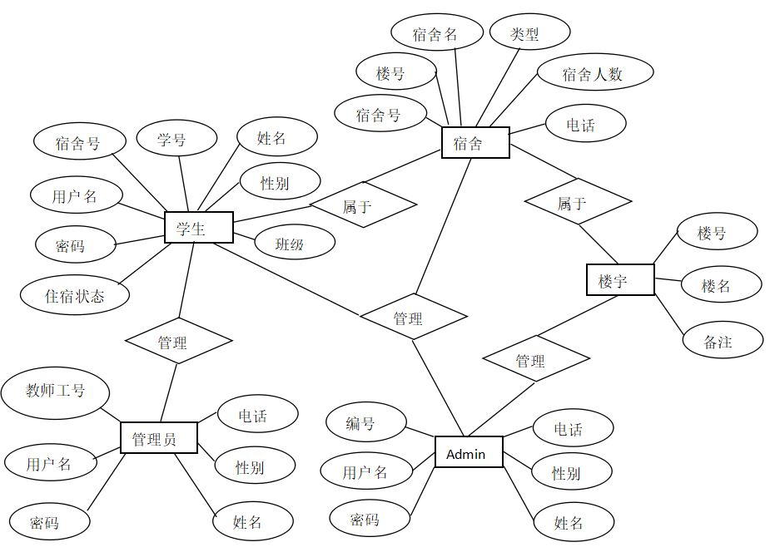

5.2物理结构设计要点
本系统所使用的数据存储要求为数据库，各个数据选项都要从数据库中存取，存取单位是表格，每个表格中都设了一个主索引和若干个普通索引，存储区域在系统的硬盘内，系统数据要满足保密性，每位用户都设定了权限，只有满足权限的用户才能使用某项数据，需要在用户输入口令时对其权限进行判断。

5.3数据结构与程序的关系
宿舍表：
名称 | 类型 | 长度 | 可否为空 | 索引
宿舍号（Domitory_ID） | Char | 10 | Not Null | Primary Key
楼号（Domitory_BuildingID） | Char | 10 | Not Null
宿舍名（Domitory_Name） | Char | 10 | Null
类型（Domitory_Type）（男/女） | Char | 10 | Not Null
宿舍人数（Domitory_Number） | int |  | Not Null
电话（Domitory_Tel） | Char | 11 | Null

学生表：
名称 | 类型 | 长度 | 可否为空 | 索引
学号（Student_ID） | Char | 10 | Not Null | Primary Key
宿舍号（Student_DomitoryID） | Char | 10 | Not Null
用户名（Student_Username） | Char | 10 | Not Null
密码（Student_Password） | Char | 10 | Not Null
姓名（Student_Name） | Char | 10 | Not Null
性别（Student_Sex） | Char | 4 | Not Null
班级（Student_Class） | Char | 10 | Not Null
住宿状态（Student_State） | Char | 10 | Not Null

管理员（教师）表：
名称 | 类型 | 长度 | 可否为空 | 索引
教师工号（Teacher_ID） | Char | 10 | Not Null | Primary Key
用户名（Teacher_Username） | Char | 10 | Not Null
密码（Teacher_Password） | Char | 10 | Not Null
姓名（Teacher_Name） | Char | 10 | Not Null
性别（Teacher_Sex） | Char | 4 | Not Null
电话（Teacher_Tel） | Char | 11 | Not Null

楼宇表：
名称 | 类型 | 长度 | 可否为空 | 索引
楼号（Building_ID） | Char | 10 | Not Null | Primary Key
楼名（Building_Name） | Char | 10 | Not Null
备注（Building_Introduction） | Char | 20 | Null

Admin（系统管理员）表：
名称 | 类型 | 长度 | 可否为空 | 索引
编号（Admin_ID） | Char | 10 | Not Null | Primary Key
用户名（Admin_Username） | Char | 10 | Not Null
密码（Admin_Password） | Char | 10 | Not Null
姓名（Admin_Name） | Char | 10 | Not Null
性别（Admin_Sex） | Char | 4 | Not Null
电话（Admin_Tel） | Char | 11 | Not Null

报修信息表
名称 | 类型 | 长度 | 可否为空 | 索引
报修宿舍 | Char | 10 | Not Null | Primary Key
报修人 | Char | 10 | Not Null
报修信息 | Char | 10 | Not Null
报修时间 | Char | 10 | Not Null
处理时间 | Char | 4 | Not Null
联系方式 | Char | 11 | Not Null

6系统出错处理设计

6.1出错信息

出错/故障 | 系统出现形式 | 含义 | 处理方法
登陆（用户名、密码错误） | 弹出错误对话框（提示用户名/密码错误） | 登录时用户名在数据库中未找到或密码不匹配 | 重新填写或注册账号
系统故障 | 死机或黑屏 | 系统出现故障 | 恢复子系统自动恢复
服务器故障 | 提示无法正常连接到服务器 | 客户端与服务器的连接出现错误 | 暂停服务，检测服务器故障原因

6.2补救措施
故障出现后可能采取的变通措施：
a.采取数据备份和数据还原的功能模块，当系统意外崩盘后造成数据丢失时，可以使用数据还原的功能还原数据，使系统可以继续正常运行。
b.当系统出现不可使用的情况或服务器崩盘时，由工作人员采用人工记录的方法对新事件进行记录以保证宿舍管理的工作正常执行，再由技术人员快速的对系统进行修复。

6.3系统维护设计
说明为了系统维护的方便而在程序内部设计中作出的安排，包括在程序中专门安排用于系统的检查与维护的检测点和专用模块。 各个程序之间的对应关系，可采用如下的矩阵图的形式；

6系统详细设计

6.1学生模块设计要点
此模块功能具体实现了学生自己对自己数据的查询、录入以及对宿舍物品保修的信息管理，还可以对学生自己的登录密码进行修改。

6.1.1功能
IPO图如下：
上层调用模块：学生模块 | 下层调用模块：数据库查询模块
输入数据：进入所需操作的功能，输入学生编号或姓名 | 输出数据：输出所查询的信息。如学生基本信息、宿舍保修记录信息、夜归记录信息等。
处理过程：对数据库访问，主要进行对数据库的查询。输入学生的编号或某一信息，在数据表中查取相关信息，将信息输出。

6.1.2输人项
进入学生模块的相应功能，即查询、物品报修信息录入以及登录密码修改功能。输入学生的编号，查询学生个人基本信息；输入宿舍编号，查询宿舍保修记录；录入宿舍物品报修数据等等。

6.1.3输出项
输出所查找的信息，如按数据库存储格式将学生基本信息输出；录入物品报修信息成功或修改密码成功后输出成功提示。

6.1.4流程逻辑
流程图如下图所示：
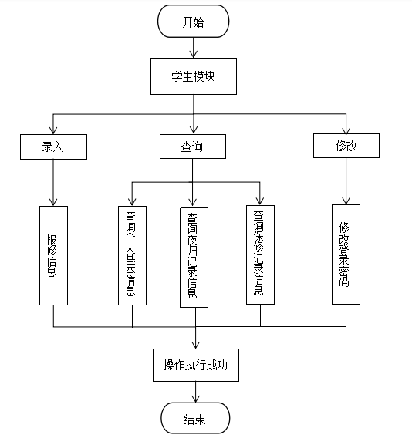

6.1.5接口
与本程序密切相关的数据结构是数据库。因为学生模块是对学生信息、物品报修和已保修信息的查询录入，是基于数据库的操作。故采用SQL语言数据库进行通信。

6.1.6测试计划
说明对本程序进行单体测试的计划，包括对测试的技术要求、输入数据、预期结果、进度安排、人员职责、设备条件驱动程序及桩模块等的规定。
测试计划：
- 录入模块：输入宿舍报修物品的信息，确定后该信息上传到数据库，由公寓管理员可查看到该信息。
- 查询模块：输入相应编号，查看学生个人信息或夜归信息，可看到对应信息输出到当前界面。
- 修改模块可直接修改学生的登录密码，可在第二次登录时验证。

6.2系统管理员模块设计说明
此模块功能具体实现了对于公寓管理员信息的管理和对于学生信息的管理。

6.2.1功能
IPO图如下：
上层调用模块：系统管理员模块 | 下层调用模块：数据库查询模块
输入数据：进入所需操作的功能，输入相对应的学生或学生的信息 | 输出：提示操作成功
处理过程：根据功能，输入信息，对数据库进行操作，进行相应的添加、删除信息的操作。

6.2.2性能
要求对于数据库的查询及其准确且快速，不能发生误删等情况。

6.2.3输入项
给出对每一个输入项的特性，包括名称、标识、数据的类型和格式、数据值的有效范围、输入的方式。数量和频度、输入媒体、输入数据的来源和安全保密条件等等。
执行添加功能时输入公寓管理员的信息，学生的信息；执行删除功能时，删除学生信息时：输入学生的编号姓或名；删除楼宇时：输入楼宇的楼宇号；删除公寓管理员信息时：输入公寓管理员的编号或姓名。

6.2.4流程逻辑
流程图如下图所示：
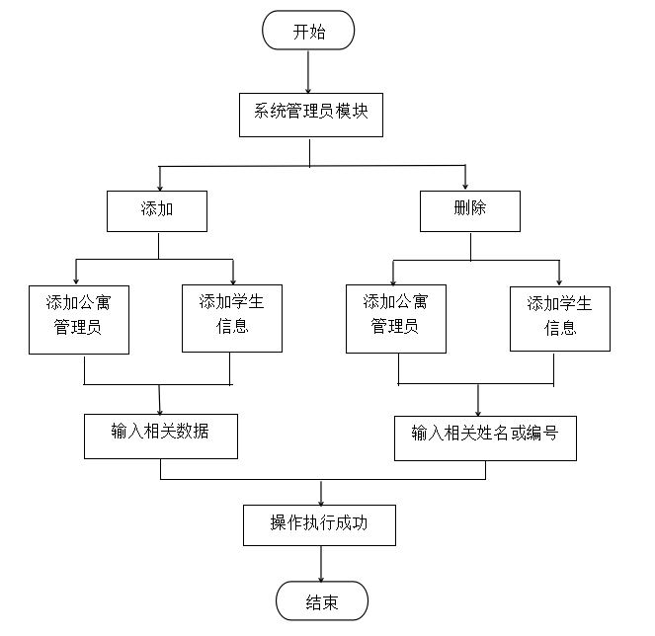

6.2.5测试计划
本程序进行单体测试:
（1）添加：按照公寓管理员表和学生表输入公寓管理员和学生的信息；预期结果为数据库相对的表中出现新添加的数据。
（2）删除：输入公寓管理员和学生的编号，进行删除；预期结果为数据库中相应编号对应的数据被删除。

6.3系统管理员模块设计说明
该模块功能在公寓管理员模式中实现，具体实现学生住宿信息、学生夜归信息、学生保修信息、宿舍卫生评分、外来人员出入信息的查询。

6.3.2功能
模块名称：公寓管理员查询模块
上层调用模块：公寓管理员模块 | 下层调用模块：数据库查询模块
输入数据：管理员要求的查询信息 | 输出数据：  包含信息（学生住宿信息、学生夜归信息、学生保修信息、宿舍卫生评分、外来人员出入信息）的固定数据类型
处理过程：根据管理员要求进行查询的操作

6.3.3性能
该查询模块需调用下层数据库查询模块，进而遍历数据库输出特定数据，故响应时间会有一定的增加，但不会超过1s,故不会影响用户使用。用户只需在交互界面的提示下使用相应查询功能即可，无特殊要求，易用性较高。

6.3.4输人项
该模块的输入项主要是学生的住宿信息（楼号、宿舍号等）及其个人信息（如姓名、联系方式等）。在宿舍报修查询中可以输入物品名称来进行查询。

6.3.5输出项
该模块的输出数据同样为固定结构的数据项，将管理员填写的信息封装在固定的数据类型中传递给被调用的下层模块。

6.3.6流程逻辑
逻辑流程见下图。
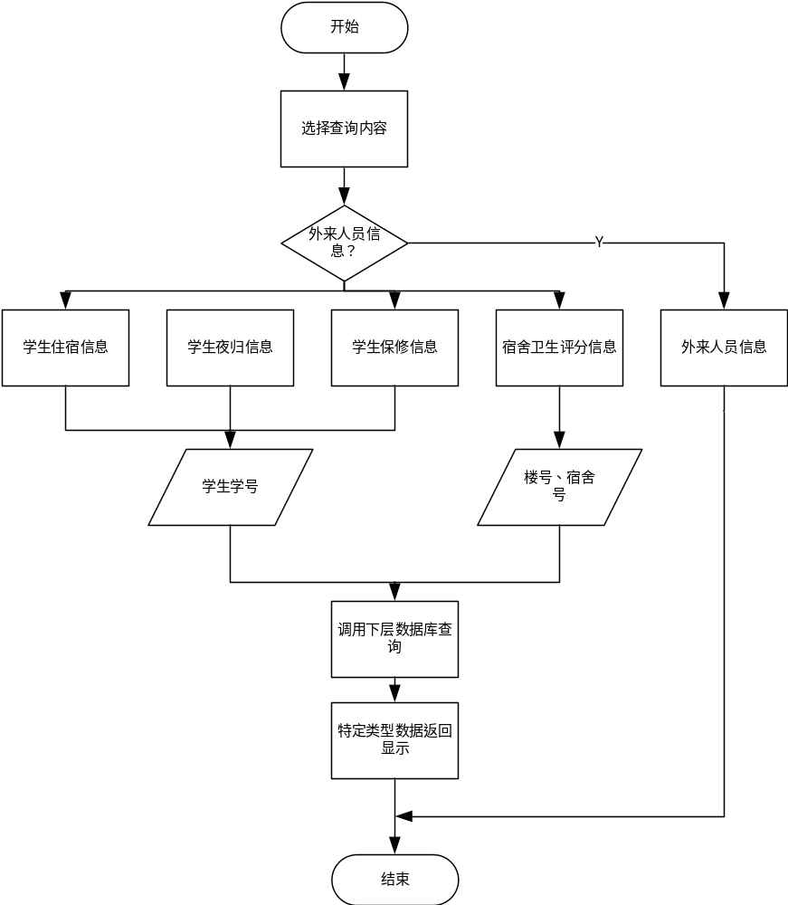

7. 相关软件技术与开发模式
系统开发用到相关软件技术，应该采用较为合适的开发模式，本章节主要介绍系统开发用到的开发工具、语言技术和开发模式。

7.1 开发工具
(1)Macromedia Dreamweaver
Macromedia DreamWeaver是建立Web站点和应用程序的专业工具。它将可视布局工具、应用程序开发功能和代码编辑支持组合成一个功能强大的工具，使每一个级别的开发人员都可以利用它便捷地创建界面及站点应用程序^{[4]}。对基于 CSS的设计提供最好的支持到手动编码功能，Dreamweaver在一个集成和高效的环境中为专业人员提供所需的工具开发人员可以将服务器技术(例如CFML、ASP、ASP.NET、JSP、和PHP）与Dreamweaver配合使用，建立连接到数据库 、Web服务和旧时系统的强大Internet应用程序。在Dreamweaver中用户可以创建自己的对象和命令，修改快捷键，编写JavaScript代码、VBScript 代码，用新的行为、属性检查器和站点报告来扩展Dreamweaver的功能。
家教在线管理平台是基于互联网实现的，它面向不同类型用户，需要实现界面友好，考虑到Dreamweaver在网页制作方面的强大功能和使用方便，所以选用Dreamweaver软件来制作网页。Dreamweaver的强大功能体现在：操作方便，有很好的控制力，Dreamweaver是唯一提供Roundtrip HTML视觉化编辑与源码编辑同步的工具，它支持精确定位，可以用图层以拖拉放置的方式来配置版面；制作效率高，Dreamweaver可以用最快的方式将 Fireworks\FreeHand或Photoshop等档案移至网页上 ；方便管理站点，在Dreamweaver中用户可以创建自己的对象和命令，修改快捷键，编写JavaScript代码、VBScript 代码，用新的行为、属性检查器和站点报告来扩展Dreamweaver的功能，使用Dreamweaver可以快速制作网站雏形，设计、更新和重组网页 ；全方位的呈现，利用Dreamweaver设计的网页，可以全方位的呈现在任何平台的热门浏览器上。
(2)Eclipse
Eclipse是一个开放源代码的、基于Java的可扩展开发平台。就其本身而言，它只是一个框架和一组服务，用于通过插件组件构建开发环境。幸运的是，Eclipse 附带了一个标准的插件集，包括Java开发工具（Java Development Kit，JDK）。Eclipse 还包括插件开发环境（Plug-in Development Environment，PDE）。由于Eclipse中的每样东西都是插件，对于给Eclipse提供插件，以及给用户提供一致和统一的集成开发环境而言，所有工具开发人员都具有同等的发挥场所。
这种平等和一致性并不仅限于Java开发工具。尽管Eclipse是使用Java语言开发的，但它的用途并不限于Java语言；例如，支持诸如C/C++和COBOL等编程语言的插件已经可用，或预计将会推出。Eclipse框架还可用作与软件开发无关的其他应用程序类型的基础，比如内容管理系统。
总之，Eclipse是优秀的java集成开发环境，使用它可以很容易地开发java程序。并且Eclipse不是只用作java开发，根据Eclipse的体系结构，通过开发插件，它能扩展到任何语言的开发，甚至成为绘制图片的工具^{[5]}。

7.2 开发语言
(1)JSP
JSP(Java Server Pages)是由Sun Microsystems公司倡导、许多公司参与一起建立的一种动态网页技术标准。JSP技术类似ASP技术，它是在传统的网页HTML文件中插入Java程序段和JSP标记(tag)，从而形成JSP文件。用JSP开发的Web应用是跨平台的，既能在Linux下运行，也能在其他操作系统上运行。JSP将网页逻辑与网页设计和显示分离，支持可重用的基于组件的设计，使基于Web的应用程序的开发变得迅速和容易。Web服务器在遇到访问JSP网页的请求时，首先执行其中的程序段，然后将执行结果连同JSP文件中的HTML代码一起返回给客户。插入的Java程序段可以操作数据库、重新定向网页，能够实现建立动态网页所需要的功能。JSP与Java Servlet一样，是在服务器端执行的，通常返回给客户端的就是一个HTML文本，因此客户端只要有浏览器就能浏览。JSP的1.0规范的最后版本是1999年9月推出的，12月又推出了1.1规范。目前较新的是JSP1.2规范，JSP2.0规范的征求意见稿也已出台JSP页面由HTML代码和嵌入其中的Java代码所组成。服务器在页面被客户端请求以后对这些Java代码进行处理，然后将生成的HTML页面返回给客户端的浏览器。Java Servlet是JSP的技术基础，而且大型的Web应用程序的开发需要Java Servlet和JSP配合才能完成。JSP具备了Java技术的简单易用、完全的面向对象、具有平台无关性且安全可靠、主要面向因特网的所有特点。自JSP推出后，众多大公司都支持JSP技术的服务器，如IBM、Oracle、Bea公司等，所以JSP迅速成为商业应用的服务器端语言。
JSP的特点 ：
1)将内容的生成和显示进行分离^{[6]}。
2)JSP本质就是一个Servlet，提供所有Servlet的功能。
3)在运行的时候，JSP被容器翻译成为一个Servlet，放在tomcat/work/Catalina/localhost目录下。
4)JSP文件被修改之后，可以配置为自动进行重新编译，方便调试。JSP实现了动态页面与静态页面的分离，脱离了硬件平台的束缚以及编译后运行的方式，大大提高了运行效率，继而逐渐成为Internet上的主流开发工具。
JSP作为主流开发技术，可以用一种快捷的方法生成WEB页面，使用JSP技术的WEB页面可以很容易的实现动态内容。JSP能够在任何web或应用程序服务器上运行，将运用程序逻辑或页面显示分离；能够快速的开发和测试；简化开发基于WEB的交互式运用程序的过程^{[7]}。
总而言之，JSP是运行在服务器端的页面，它本身就是一个基于文本的文档，不仅可以包含静态的HTML内容，也可以包含动态的JAVA代码，服务器容器可以将JSP转换成Servlet发布，并接受请求、提供响应。JSP适合作View。

(2)SQL语言
SQL是Struct Query Language的缩写，它是一种标准的关系数据库查询语言。SQL语言分为两类，一类与数据定义有关，称为数据定义语言；另一类与表内的记录有关，称为数据处理语言。常用数据定义语言语句包含Create table(建立新表)、Drop table（删除表）、Alter table（修改表设计结构）。常用数据处理语言语句包含Select 语句（查询）、Insert语句（添加）、Delete语句（删除）、Update语句（更新）。
SQL的主要功能是，它以非过程化形式加快了数据集合的操作。SQL语句表达了用户理想的结果，而且使数据库管理系统负责产生尽可能高效的结果。SQL语句指定了要在行集合上执行操作（如过滤、分组排序）而且数据库系统决定了访问数据的精确方式，以及产生理想结果需要的各种处理步骤的顺序。SQL一个非常有用的方面是“闭包”性质——查询结果以表的形式产生。因此，查询返回的结果集可以插入到另一张表中，或者用作SQL中查询表达式的一部分，如子查询或部分视图定义。

7.3 开发技术
(1)Servlet技术
Servlet技术是java技术用于替代CGI编程的一个技术，是java动态web技术的基础，是用Java书写的一种规范，是与平台无关的服务器构件^{[8]}。Servlet程序在服务器端运行，动态的生成WEB页面。与传统的从命令行启动Java应用程序不同，Servlet由Web服务器加载，该WEB服务器必须包含支持Servlet的Java虚拟机，或者与Servlet容器结合使用。Servlet运行在Servlet环境中，Servlet容器负责Servlet和客户的通信以及调用Servlet方法，与其它的动态网页编程技术相比，Servlet有很多特有的优点。
1)高效：Servlet中，每个请求有一个轻量级的Java线程处理（不是重量级的操作系统进程）；如果有N次线程请求，只需要有一份Servlet类代码。
2)方便：Servlet提供了大量的使用工具例程，如自动解析和解码HTML表单数、读取和设置HTTP头、处理Cookie、跟踪会话状态等。
3)功能强大：在Servlet中，许多使用传统CGI程序很难完成的任务都可以轻松地完成。
4)可移植性好：Servlet用Java编写，Servlet API具有完善的标准。因此，为I-Planet Enterprise Server写的无须任何实质上的改动即可移植到Apache、Microsoft IIS或其他的WEB服务器上。
5)节省投资：不仅有许多廉价甚至免费的web服务器可供个人或小规模网站使用，而且对于现有的服务器，如果它不支持Servlet，要加上这部分功能，往往免费。

(2)JDBC技术
JDBC即Java Database Connectivity。JDBC从物理结构上说就是Java语言访问数据库的接口的集合。从本质上说就是调用者和实现者之间的协议。JDBC的设计由SUN公司提出。JDBC的实现由数据库厂商以驱动程序的形式体现 。JDBC API为开发者使用数据库提供了统一的编程接口，包括了一组Java接口和类，使得开发人员能够使用纯Java的方式访问数据库。

7.4 开发模式

7.4.1 体系结构
不同体系结构的信息系统在开发和运用中有很大的区别，选择合适的体系结构十分重要。主要的信息系统体系结构模式有C/S体系结构、B/S体系结构。
C/S模式体系结构，即客户机/服务器模式。它是由客户机与服务器共同实现的一种协作处理的开发模式，在C/S环境中，将运用功能分成表示层、功能层和数据层，C/S模式有三层和两层之分，C/S模式体系结构多应用于局域网中^{[9]}。
两层C/S结构由两部分构成：前端是客户机，后端是服务器，运行数据库管理系统，提供数据库的查询和管理，表示层与功能层包括显示逻辑和事务处理逻辑，部分放在客户端，而数据层包括数据处理逻辑和数据库，放在服务器端。

两层C/S体系结构如下图2-1所示：
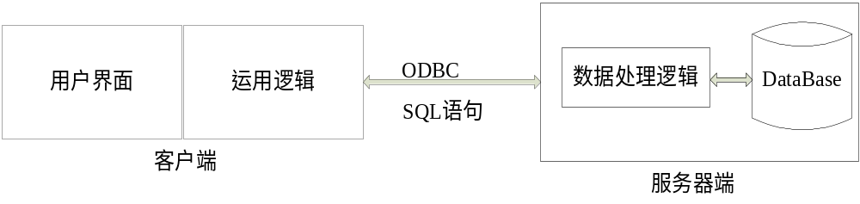

图2-1 两层C/S体系结构
三层结构是将运用功能分成表示层、功能层和数据层三个部分，功能层单独分为中间层部分，这是对两层结构的改进，也是C/S架构中最为常用的。三层C/S架构中，表示层是应用的用户接口，负责处理用户的输入和向客户的输出；功能层是相对于应用的主体，它将具体的业务处理逻辑编入程序中；数据层是数据库管理系统——负责数据库数据读写的管理。如图2-2所示：
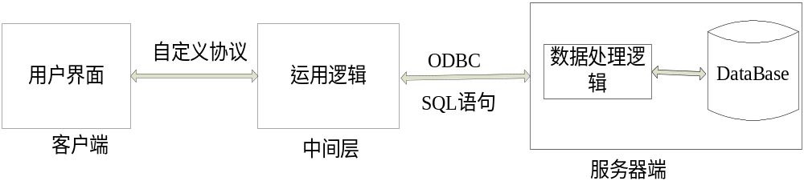

图2-2 三层C/S体系结构
B/S体系结构是一种以WEB技术为基础的新型系统平台模式，也就是浏览器、应用服务器、数据库服务器（Browser/WebServer/Database Server简称B/S）的三层体系结构和Internet/Intranet（互联网/企业内部网）^{[10]} 。
B/S 模式是由浏览器、Web服务器和数据库服务器三个层次组成。B/S模式以Web技术为基础，将传统两层C/S模式中的服务器部分又细分为数据库服务器和Web服务器，从而变成三层结构。在B/S模型中，在客户机上运行的应用程序是浏览器。客户机要访问数据库时，向 Web 服务器发出请求，Web服务器通过数据网关与数据库相连，负责与数据库的数据交换。B-S体系结构如图2-3所示：
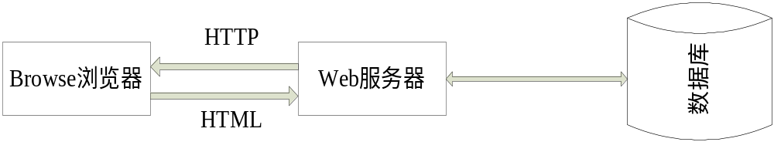

图2-3 三层B/S体系结构
B/S模式体系结构的系统主要采用四类技术，它们分别是JSP、ASP、PHP、CGI方式。使用B/S体系结构，用户不必安装专门的客户端软件，只需有浏览器如IE、FireFox，就可在任何地方通过通用网路协议与Web服务器交互，继而访问同一数据库数据源。使用B/S结构，客户端有较好的安全性、稳定性和高效性。
系统结构设计本着系统功能全面完善的原则，实现系统的功能结构需求。综合考虑，家教在线管理平台采用B/S体系结构，前台为客户机浏览器，中间件服务器为WEB服务器，后台为数据库服务器。

7.4.2 系统软件架构设计
家教在线管理平台系统软件架构采用MVC模式设计。
(1)MVC为一种软件架构思想，是将一个软件的组成部分划分成模型 (model)、视图(view)和控制器(controller)。其中，模型负责业务逻辑(主要包括业务数据的加工处理规则，另外，还有为保证处理所需要的一些基础服务，比如事务、安全、日志等)的处理。视图负责展示模型处理之后的结果，并且提供相应的用户界面或接口，即视图负责表示逻辑。控制器负责协调模型和视图。协调指的是，控制器将视图与模型解藕，这样做的好处是视图或模型发生改变，不会相互影响。
MVC组成结构模块：
*模型  (model) | 负责业务逻辑 | 业务数据的加工规则以及保障业务逻辑能够正常执行所添加的一些基础服务，比如事务、安全、日志、性能等等。
*视图（view) | 负责表示逻辑 | 业务数据的展现以及用户操作的界面。
*控制器（controller) | 负责流程控制逻辑 | 视图向控制器发送请求，控制器依据一定的规则，调用对应的模型来处理请求；模型处理的结果发送给控制器，控制器选择合适的视图，生成相应的界面，提供给用户。
(2)MVC的处理过程
首先，控制器接受用户的请求，并决定应该调用哪个模型来进行处理，之后模型根据客户请求进行相应的业务逻辑处理，并返回数据；然后控制器调用相应的视图来格式化模型返回的数据，并通过视图呈现给用户^{[11]}。
MVC处理过程如图2-4所示：
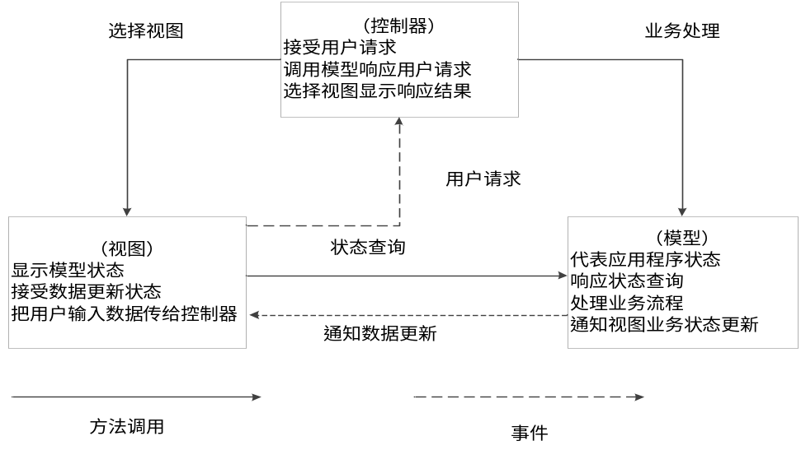
图2-4 MVC处理业务过程图
(3)MVC的优点：
1)一个模型可以使用多种不同的视图来展现其处理之后的结果，多个视图能共享一个模型。也就是说，返回的数据是与具体的显示方式无关的。
2)模型开发完之后，可以立即测试。将业务逻辑写在一个java类（即模型）里，可以直接测试该java类，不必启动服务器）。模型是自包含的，与控制器和视图保持相对独立，所以可以方便地改变应用程序的业务数据和业务规则。
3)代码好维护，方便分工协作。控制器提高了应用程序的灵活性。
(4)MVC的两种模式：
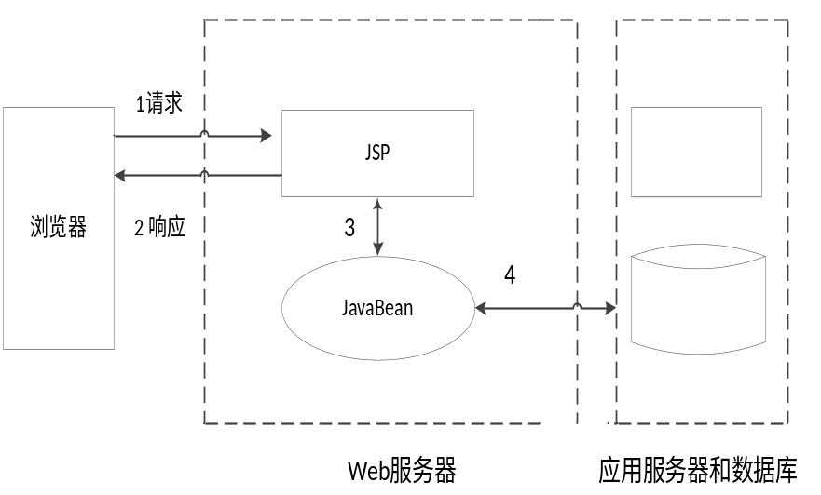
图2-5 MVC模式一
JSP Model 1，页面负责调用模型组件来响应客户请求，JSP负责调用模型组件来响应客户请求，并将处理结果返回给用户。JSP既要负责流程控制，还要负责产生用户界面，因此，它要同时充当视图和控制器的功能，未能实现这两个模块之间的独立和分离^{[12]}。
系统中处理业务的逻辑代码嵌套在html的用户界面中，使得表示层和业务层逻辑混乱在一起，这样的页面难以修改与维护，可移植性差，页面的可扩展性及可复用性不好^{[13]}。
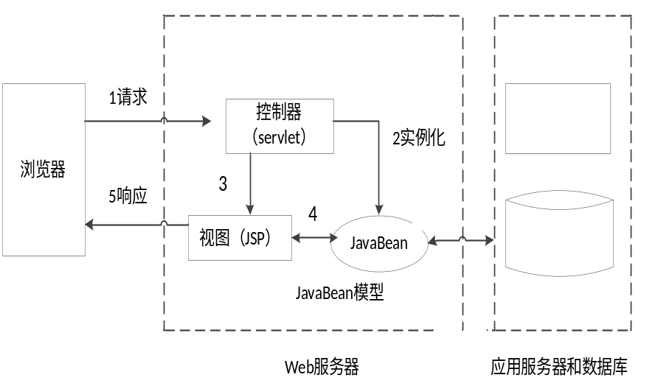
图2-6 MVC模式二
JSP Model 2 体系结构，是一种联合使用JSP与Servlet来提供动态内容服务的方法。它吸取了JSP和Servlet两种技术各自的突出优点，用JSP生成表示层的内容，让Servlet完成深层次的处理任务，Servlet充当控制器的角色，负责处理客户请求，创建JSP页面需要的JavaBean对象，并根据客户请求选择合适的JSP页面返回给客户。JSP Model 2体系结构分离了数据展示、数据处理和流程控制，明确了角色定义及软件开发者与网页设计者的分工^{[14]}。
鉴于两种MVC模式各自的优缺点以及本系统开发和后期维护的需要，选择JSP Model 2模式开发本系统软件。

